编号：HLW-2022-ZX-044

内蒙古神东天隆集团股份有限公司
霍洛湾煤矿
购置空压机油气筒

技 术 要 求

使用方：内蒙古神东天隆集团股份有限公司霍洛湾煤矿
审核方：内蒙古神东天隆集团股份有限公司机电动力部
2022年6月8日

编号：HLW-2022-ZX-044
技 术 要 求
使用方：内蒙古神东天隆集团股份有限公司霍洛湾煤矿
审核方：内蒙古神东天隆集团股份有限公司机电动力部
一、基本信息：
名称 | 规格型号 | 单  位 | 数  量 | 资金来源 | 交（提）货  时间及地点
油气筒（油气分离器） | 0.241m³ | 台 | 1 | 2022年专项大型部件购置 | 霍洛湾煤矿

- 基本参数：
所属设备及厂家：LGY-20/1.3 浙江开山压缩机股份有限公司
出厂编号：18011207903

容器容积:0.241m³
设计压力：1.5MPa
耐压试压压力：1.88MPa
设计温度：120℃
- 基本要求：
1、产品标准：满足GB150-1998，及符合最新相关国家标准及行业标准。
2、所供部件安装尺寸满足霍洛湾煤矿原机要求，中标单位需到现场测量。
- 其他或环境要求：
- 中标单位负责油气筒的更换安装及备案手续的办理工作，矿方提供必要的配合。
- 提供全套的产品质量资料及备案登记资料。
- 质量保证、付款方式及售后：
1、产品实行三包，质保期为一年。
2、在质保期内，因质量问题而造成的设备损坏或不能正常使用时，卖方应无偿更换。
附：油气分离器图纸

（以下空白，无正文）

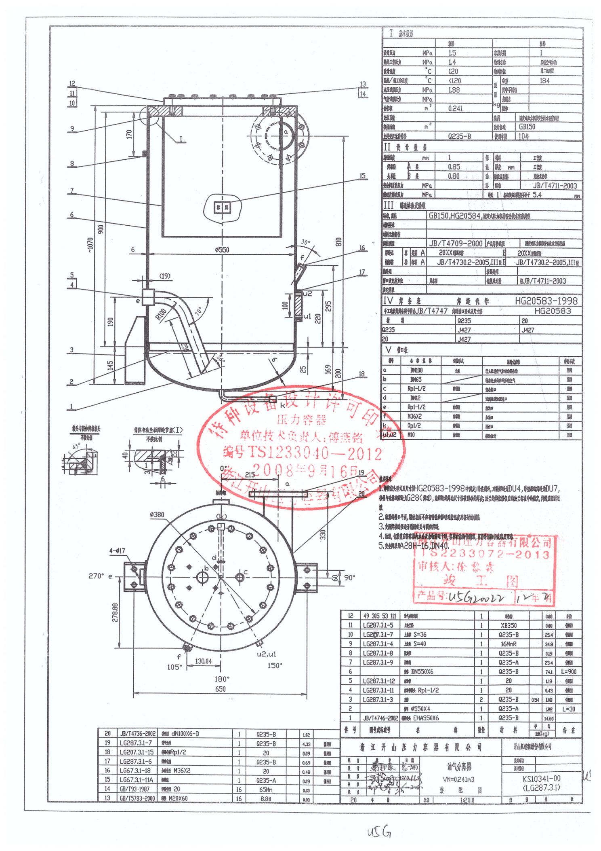
签 字 审 批 页

使用方（章）：内蒙古神东天隆集团股份有限公司霍洛湾煤矿

单位分管领导： 经办人：

审批日期： 年 月 日

审核方（章）：内蒙古神东天隆集团股份有限公司机电动力部

单位分管领导： 经办人：

审批日期： 年 月 日

